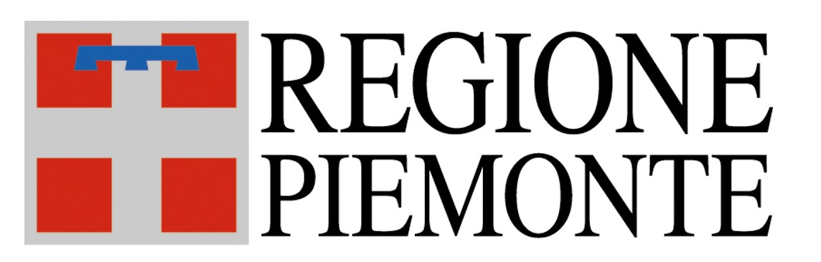

L’Associazione Culturale Gli amici di Guido Gozzano
con il Patrocinio di
Regione Piemonte, Torino Città Metropolitana, Comune di Agliè, Proloco di Agliè
bandisce
Il PREMIO LETTERARIO
Il MELETO DI GUIDO GOZZANO
14°EDIZIONE 2024
Invio degli elaborati: entro e non oltre il 15 giugno 2024
Premiazione:
sabato 14 settembre 2024 ore 16 ad Agliè Canavese, Villa il Meleto
.
Regolamento:
Art.1: Il premio si articola in quattro sezioni, così suddivise:
- SEZIONE: Gilda Conrieri: Poesia edita
- SEZIONE: Poesia inedita
- SEZIONE: Racconto breve inedito
- SEZIONE: Riservata alle Scuole

Art.2: Modalità di partecipazione:
- Sezione Gilda Conrieri: ogni partecipante deve inviare il PDF EDITORIALE di un libro di poesie in lingua italiana, pubblicato dopo il 1° gennaio 2022, unitamente a un volume cartaceo, spedito per posta raccomandata.
- sezione: ogni partecipante deve inviare, in formato PDF, un massimo di tre poesie inedite, in lingua italiana. Per inedito si intende non pubblicato , né in cartaceo, né online
- sezione: ogni partecipante deve inviare, in formato PDF, un racconto inedito in lingua italiana (non più di 5000 battute, spazi e punteggiatura compresi). Per inedito si intende non pubblicato , né in cartaceo, né online
- sezione: le classi partecipanti devono inviare un prodotto artistico di argomento gozzaniano: video della durata massima di 10’, disegni o fotografie ( non più di 10 per classe )
N.B. :I testi inediti non devono riportare in alcun modo i dati anagrafici. I partecipanti che non si attengono alle norme del bando verranno esclusi .
- Quota di partecipazione:
- sezione: 25 euro
- e III sezione: 20 euro
IV° sezione: gratuita¸ riservata alle scuole.
La quota di adesione deve essere versata, tramite bonifico bancario, sul c/c bancario
IBAN: IT72 A 02008 01113 000101077074, Unicredit Banca, intestato a: Associazione Culturale “Gli amici di Guido Gozzano”, C.so Montevecchio 38, Torino 10129, indicando come causale:Premio Letterario Il Meleto di Guido Gozzano. XIV edizione.

- Invio opere:
Il volume di poesia edita, oltre che in PDF, dovrà essere inviato, in formato cartaceo con posta raccomandata, alla Segreteria dell’Associazione Culturale ” Gli amici di Guido Gozzano” corso Montevecchio n.38,10129 Torino, insieme alla ricevuta del versamento della quota di partecipazione entro e non oltre il 15 giugno 2024
Le poesie edite in formato PDF EDITORIALE, le poesie inedite ,i racconti in formato PDF
ed i lavori realizzati dalle classi devono essere inviati via mail a:

gliamicidiguidogozzano@virgilio.it indicando, in un file separato, nome, cognome, indirizzo, numero di telefono, indirizzo mail. Per la sezione IV è necessario indicare il nome e l’indirizzo della scuola, la classe partecipante ed il nome dell’insegnante referente del progetto.
I lavori inviati non saranno restituiti.
Ai sensi della legge 675/96 e successive modifiche, gli indirizzi e i dati personali dei partecipanti saranno utilizzati esclusivamente per il Premio Letterario.
La partecipazione al Concorso costituisce espressa autorizzazione a un’eventuale pubblicazione e non prevede compensi per i diritti d’autore.
I vincitori saranno avvisati tramite mail o telefono.
La graduatoria verrà pubblicata sul sito dell’Associazione.
Art 3: Giuria
La Giuria è composta da: Mariarosa Masoero ( Presidente), Valter Boggione, Lilita Conrieri, Gabriella Olivero, Eliana Pollone e Bruno Quaranta.
Le valutazioni della Giuria sono inappellabili.
Art 4: Premi
- I sezione Gilda Conrieri:
- 1° classificato: 300 euro e targa di partecipazione
- 2° classificato: 150 euro e targa di partecipazione
- 3°classificato: targa di partecipazione e 5 biglietti di ingresso alla Villa Museo il Meleto

- II sezione:
- 1° classificato: 200 euro e targa di partecipazione
- 2° classificato: targa di partecipazione e 10 biglietti di ingresso alla Villa Museo il Meleto
- 3°classificato: targa di partecipazione e 5 biglietti di ingresso alla Villa Museo il Meleto
- III sezione:
- 1° classificato: 200 euro e targa di partecipazione
- 2° classificato: targa di partecipazione e 10 biglietti di ingresso alla Villa Museo il Meleto
- 3°classificato: targa di partecipazione e 5 biglietti di ingresso alla Villa Museo il Meleto
.
- IV sezione:
➢ 1° classificato: opere di o su Guido Gozzano e targa di partecipazione
La Giuria ha la facoltà di attribuire segnalazioni e premi speciali per lavori giudicati particolarmente meritevoli.

Art 5: Premiazione
La premiazione avrà luogo ad Agliè Canavese nella villa gozzaniana “Il Meleto” sabato 14 settembre 2024 alle ore 16.
Condizione imprescindibile per l’attribuzione dei premi è la presenza dei vincitori o di loro delegati.
Per ulteriori informazioni sul concorso è possibile inviare una mail all’ indirizzo: gliamicidiguidogozzano@virgilio.it
o consultare il sito web: http://amicidiguidogozzano.jimdo.com
La manifestazione non ha fini di lucro.

